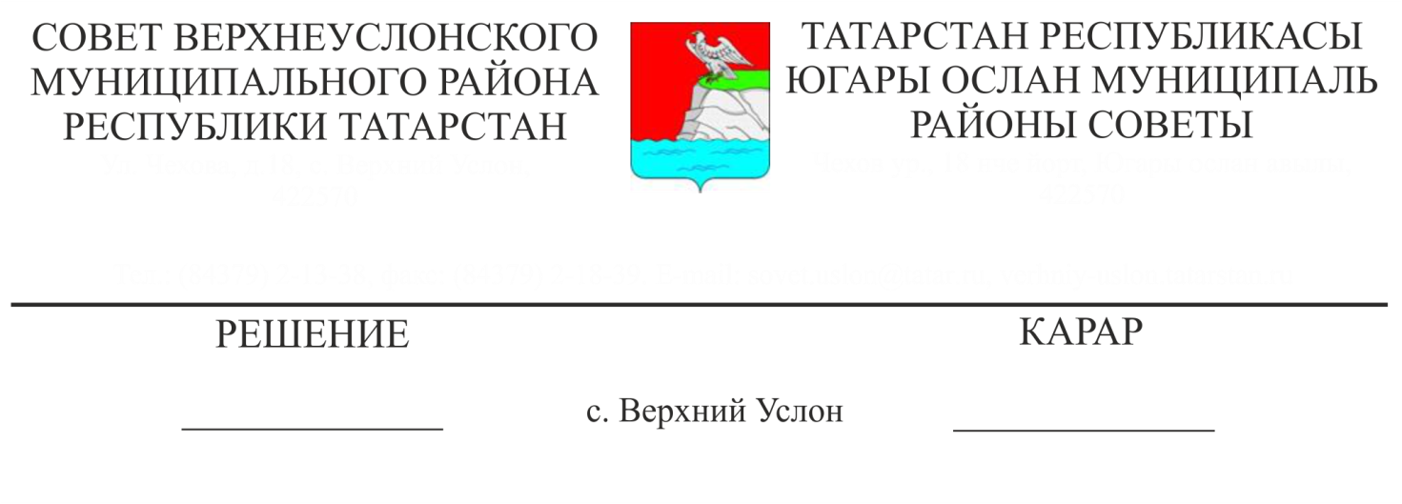

4-36

27.11.2015

Татарстан Республикасы Югары Ослан муниципаль районының территориаль планлаштыру схемасына үзгәрешләр кертү проектын раслау турында

Россия Федерациясе Шәһәр төзелеше кодексы, «Россия Федерациясендә җирле үзидарә оештыруның гомуми принциплары турында» 2003 елның 06 октябрендәге 131-ФЗ номерлы Федераль закон, «Татарстан Республикасында җирле үзидарә турында» 2004 елның 28 июлендәге 45-ТРЗ номерлы Татарстан Республикасы Законы, Татарстан Республикасы Югары Ослан муниципаль районы Уставы нигезендә,

Югары Ослан муниципаль районы Советы

карар итте:

1. «Татинвестгражданпроект» ДУП эшләгән Югары Ослан муниципаль районы Советының 2012 елның 21 августындагы 30-298 номерлы карары белән расланган Югары Ослан муниципаль районының территориаль планлаштыру схемасына үзгәрешләр кертү проектын расларга.

2. Башкарма комитетның Архитектура һәм шәһәр төзелеше бүлегенә Территориаль планлаштыруның федераль дәүләт мәгълүмат системасы сайтында Югары Ослан муниципаль районының территориаль планлаштыру схемасына керү мөмкинлеген (http://fgis.minregion.ru) билгеләнгән тәртиптә тәэмин итәргә.

3. Әлеге карарның үтәлешен тикшереп торуны Югары Ослан муниципаль районы Советының икътисадый үсеш, экология, табигый ресурслар һәм җир мәсьәләләре буенча даими комиссиясенә йөкләргә.

Совет рәисе,

Югары Ослан муниципаль районы Башлыгы М.Г. Зиатдинов